**PROYECTO FINAL DE PROGRAMACIÓN**

**NIVEL EXPLORATORIO**

**Diseño Web para la Visualización Interactiva de la Transición Energética Global**

**Nombre de integrantes:**

Jonathan Gómez Giraldo

Diego Alejandro Vallejo Pacheco

María Adelaida Suarez Restrepo

Crhistian Camilo Taborda Pareja: Ejecutor técnico

Hugo Ruiz Martínez: Ejecutor mentor

**Noviembre de 2024**

**Contenido**

Introducción 3

Justificación 4

Objetivo del proyecto 5

Objetivo general 5

Objetivos específicos 5

Descripción del Proyecto 5

Árbol de problemas 6

Problema Central: 6

Causas: 6

Consecuencias: 6

Árbol de objetivos 7

Objetivo Central: 7

Medios para Lograrlo: 7

Resultados Esperados: 7

Resultados esperados 8

Conclusión 8

Referencias 9

# 

# Introducción

En un mundo donde la transición energética global es crucial para enfrentar los retos del cambio climático, la comprensión del papel de las energías renovables se convierte en un elemento fundamental. Este proyecto busca abordar esta necesidad mediante el desarrollo de un sitio web interactivo que ofrezca una visualización clara y accesible del crecimiento de las energías renovables en los continentes. La plataforma pretende informar, y despertar interés de la población colombiana en general, por las energías renovables.

El desarrollo de este sitio web tiene como propósito no solo generar conciencia sobre las energías renovables, sino también fomentar una mayor equidad en el acceso a la información. Así, este proyecto no solo representa un avance en el ámbito de la programación y diseño web, sino también una contribución significativa al entendimiento de una de las transformaciones más importantes de nuestra era: la transición energética global.

# Justificación

La transición hacia fuentes de energía renovables es esencial para mitigar los efectos del cambio climático y promover un desarrollo sostenible. Según las Naciones Unidas, los combustibles fósiles son responsables de más del 75% de las emisiones globales de gases de efecto invernadero, lo que subraya la urgencia de adoptar energías limpias. (Naciones Unidas, 2021)

Sin embargo, la adopción de energías renovables varía significativamente entre regiones, influenciada por factores económicos, políticos y sociales. Esta disparidad crea una brecha de información que dificulta la comprensión integral de la transición energética a nivel global. La Agencia Internacional de Energías Renovables (IRENA) destaca que más del 90% de las soluciones para un futuro energético sostenible dependen de las energías renovables y la eficiencia energética. (IRENA, 2021).

La educación y el acceso a información clara y accesible son fundamentales para involucrar a la sociedad en este proceso. Un sitio web interactivo que visualice el crecimiento de las energías renovables en los distintos continentes puede servir como una herramienta informativa, facilitando la comprensión de datos y fomentando una participación más activa de la ciudadanía en la transición energética.

# Objetivo del proyecto

## Objetivo general

Desarrollar un sitio web interactivo que permita visualizar el crecimiento de cada una de las energías renovables en los continentes.

## Objetivos específicos

1. Explicar los tipos de energías renovables y analizar su crecimiento en los diferentes continentes para comprender el compromiso de cada uno de ellos en la transición energética global.
2. Diseñar una interfaz interactiva que simplifique la visualización de datos sobre la producción de las energías renovables.
3. Garantizar que el sitio web sea accesible y funcional para diferentes tipos de dispositivos.

# Descripción del Proyecto

A través de una interfaz ilustrativa y datos resumidos que comprenden la generación de energías renovables entre 1965 a 2022, este sitio web pretende entregar conocimiento a la ciudadanía para buscar incrementar su participación en los debates sobre sostenibilidad y energía. Además, el proyecto se alinea con los esfuerzos internacionales para promover tecnologías renovables como una solución viable a los problemas ambientales y socioeconómicos actuales.

Las energías renovables incluyen tecnologías como la solar, eólica, hidráulica, geotérmica y biomasa. Cada una tiene características únicas que las hacen relevantes para diferentes regiones del mundo.

Los continentes están adoptando energías renovables a ritmos distintos. Por ejemplo, Asia y Europa lidera en capacidad instalada, mientras que África enfrenta desafíos únicos debido a la falta de infraestructura.

En resumen, este proyecto no solo busca informar sobre el estado actual de las energías renovables a nivel global, sino también empoderar a los usuarios para que comprendan y participen activamente en la transición energética, promoviendo un desarrollo más sostenible y equitativo.

## Árbol de problemas

### Problema Central:

Falta de acceso a información clara y accesible sobre los tipos de energías renovables y su crecimiento en los continentes.

### Causas:

1. Información técnica poco comprensible para el público general.
2. Falta de herramientas sencillas e interactivas.

### Consecuencias:

1. Baja participación en proyectos de transición energética.
2. Falta de conciencia pública sobre el impacto de las energías renovables.

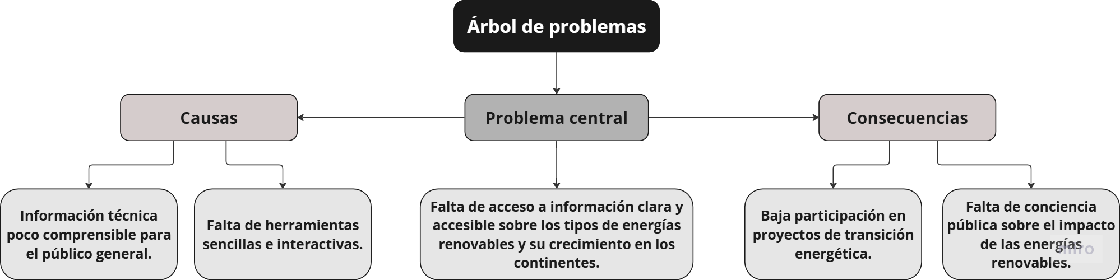

## Árbol de objetivos

### Objetivo Central:

Brindar acceso a información clara y accesible sobre los tipos de energías renovables y su crecimiento en los continentes.

### Medios para Lograrlo:

1. Desarrollo de herramientas educativas interactivas.
2. Simplificación de la visualización de datos técnicos.
3. Fomento de la participación digital en comunidades vulnerables.

### Resultados Esperados:

1. Incremento en el conocimiento público sobre las energías renovables.
2. Mayor conciencia sobre el crecimiento global de las tecnologías renovables.
3. Reducción de la brecha de acceso a información sobre la transición energética.

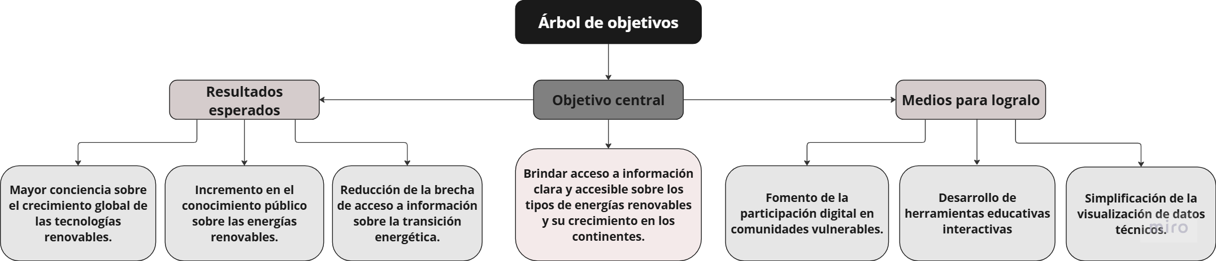

# Resultados esperados

Al presentar datos de manera visual y accesible, se espera que el sitio web permita a las personas informarse y reflexionar sobre la importancia de las energías renovables en sus regiones y en el mundo. Este conocimiento contribuirá a generar mayor conciencia pública sobre los retos y oportunidades de la transición energética, fomentando una participación activa en iniciativas de sostenibilidad y promoviendo un cambio cultural hacia el uso de fuentes limpias de energía.

# Conclusión

Según los objetivos planteados podemos concluir que se cumple con el desarrollo del sitio web interactivo aplicando los conocimientos adquiridos en HTML, CSS y JavaScript, que consideramos son una herramienta facilitadora para divulgar información sobre temas de interés, en este caso sobre las energías renovables, permitiendo a los usuarios acceder a datos claros y comprensibles sobre los diferentes tipos de energías limpias y su crecimiento en los continentes.

# Referencias

IRENA. (Junio de 2021). *Perspectivas de la transición energética mundial: camino de 1.5 ℃*. Obtenido de IRENA: https://www.irena.org/publications/2021/Jun/Perspectivas-de-la-transicion-energetica-mundial

Naciones Unidas. (2021). *Energías renovables: energías para un futuro más seguro*. Obtenido de Naciones Unidas: https://www.un.org/es/climatechange/raising-ambition/renewable-energy